Universidad Nacional Autónoma de México

Facultad de ingeniería UNAM

ºMateria: Fundamentos de programación

ºPráctica número 1:

La computación como herramienta de trabajo del profesional de ingeniería

Integrantes del equipo:

1. Calvo Barrera Valeria Elisa
2. Chavez Frausto Lidya Samantha
3. Legorburu Medrano Jesus Eladio
4. Pintor Gutiérrez Erick Fabián

**Tema 1: Pasos para refinar petróleo**

Refinación es el proceso que se aplica al petróleo crudo, con la finalidad de separar sus componentes, mediante los procesos de: destilación atmosférica, destilación al vacío, hidrodesulfuración, desintegración térmica, desintegración catalítica, alquilación y reformación catalítica entre otros.

El objetivo de la refinerìa es transformar el petròleo en productos derivados que satisfagan las necesidades de la sociedad.

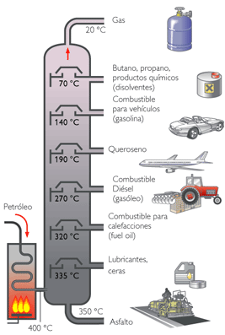

<https://images.app.goo.gl/yjk5yDWbVjCJwDDi9>

Los productos petrolíferos se obtienen a partir de una serie de procesos. La destilación primaria es la fase inicial en la refinación del petróleo crudo.

Principales procesos de refinación del petróleo

**1.- Destilaciòn atmosférica**

Consiste en la separación de la mezcla de hidrocarburos líquidos en componentes màs especìficos, mediante la aplicaciòn de calor hasta lograr vaporizar cada componente, aprovechando que cada uno de ellos posee diferente punto de ebulliciòn.

**2.- Destilaciòn al vacìo**

Proceso intermedio para extraer, del residuo atmosférico, el gasóleo usado como carga a las plantas de desintegración catalítica FCC, así como las fracciones para elaboración de aceites lubricantes.

**3.- Desintegración catalítica**

Proceso que consiste en descomponer las moléculas de hidrocarburos más grandes, pesadas o complejas, en moléculas más ligeras y simples. Se lleva acabo mediante la aplicación de calor y presión y, mediante el uso de catalizadores (térmica). La utilización de este proceso permite incrementar el rendimiento de gasolina y de otros productos importantes que tienen aplicaciones diversas en la industria del petróleo.

**4.- Hidrotratamiento**

Proceso cuyo objetivo es estabilizar catalíticamente los petrolíferos, además de eliminar los componentes contaminantes que contienen, haciéndolos reaccionar con hidrógeno a temperaturas comprendidas entre 315 y 430 °C a presiones que varían de 7 a 210 kg/cm2, en presencia de catalizadores diversos.

**5.- Reducción de viscosidad**

Proceso empleado en la refinación de petróleo para obtener hidrocarburos de bajo peso molecular tales como gases, gasolina, gasóleos y residuo de baja viscosidad, a partir de residuos de vacio de alta viscosidad.

**6.- Coquización**

Equipo instalado en una línea de conducción de gas para incrementar la presión y garantizar el flujo de fluido a través de la tubería.

**7.- Alquilación**

Los procesos de alquilación comprenden la combinación de una olefina con un hidrocarburo parafínico o aromático, en presencia de un catalizador. El proceso involucra la unión de propileno o butilenos con isobutano, en presencia de ácido fluorhídrico o sulfúrico como catalizador, para formar una isoparafina denominada alquilado ligero

**8.- Reformación**

Proceso que mejora la calidad antidetonante de fracciones de la gasolina modificando la estructura molecular. Cuando se lleva a efecto mediante calor, se le conoce como reformación térmica y como reformación catalítica, cuando se le asiste mediante un catalizador.

**9.- Isomerización**

Proceso mediante el cual se altera el arreglo fundamental de los átomos de una molécula sin adherir o sustraer nada de la molécula original.

**10.- TAME y MTBE**

Oxigenantes que se utilizan como aditivo para incrementar el octanaje en la gasolina, y su utilización depende de la legislación (ambiental) con relación a la composición y calidad de las gasolinas.

El desarrollo de los centros de refinación se encuentra cerca de los centros de consumo, debido a que es más económico transportar el petróleo crudo que sus derivados. Mundialmente aunque la mayor producción de petróleo se encuentra en el Medio Oriente, la mayor capacidad de refinación se localiza en Europa, Asia y Norteamérica.

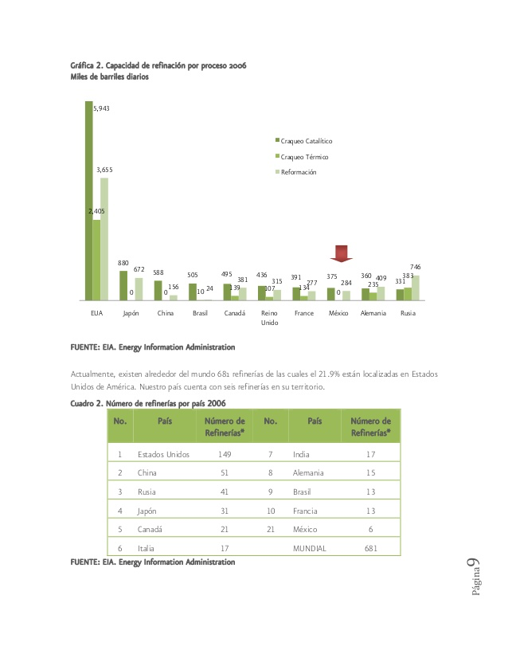

[**https://images.app.goo.gl/cP5p1UW8261DJijW8**](https://images.app.goo.gl/cP5p1UW8261DJijW8)

FUENTE: SENER. Prospectiva de petrolíferos 2002-2011

[Refinacion_Web.pdf](https://www.gob.mx/cms/uploads/attachment/file/6977/Refinacion_Web.pdf)

**Tema 2: Causas y consecuencias de los tres sismos más fuertes de la historia**

Un terremoto es el movimiento rápido y súbito entre dos bloques rígidos de roca en la Tierra. Este movimiento ocurre a lo largo de la superficie entre dos bloques, la cual se conoce como falla. El movimiento libera energía y genera ondas sísmicas que se pueden registrar mediante instrumentos especializados usados por científicos.

Aunque la interacción entre Placas Tectónicas es la principal causa de los sismos no es la única. Cualquier proceso que pueda lograr grandes concentraciones de energía en las rocas puede generar sismos cuyo tamaño dependerá, entre otros factores, de qué tan grande sea la zona de concentración del esfuerzo. Las causas más generales se pueden enumeran según su orden de importancia en:

* **TECTÓNICA:** son los sismos que se originan por el desplazamiento de las placas tectónicas que conforman la corteza, afectan grandes extensiones y es la causa que más genera sismos.
* **VOLCÁNICA:** es poco frecuente; cuando la erupción es violenta genera grandes sacudidas que afectan sobre todo a los lugares cercanos, pero a pesar de ello su campo de acción es reducido en comparación con los de origen tectónico.
* **HUNDIMIENTO:** cuando al interior de la corteza se ha producido la acción erosiva de las aguas subterráneas, va dejando un vacío, el cual termina por ceder ante el peso de la parte superior. Es esta caída que genera vibraciones conocidas como sismos. Su ocurrencia es poco frecuente y de poca extensión.
* **DESLIZAMIENTOS:** el propio peso de las montañas es una fuerza enorme que tiende a aplanarlas y que puede producir sismos al ocasionar deslizamientos a lo largo de fallas, pero generalmente no son de gran magnitud.
* **EXPLOSIONES ATÓMICAS:** realizadas por el ser humano y que al parecer tienen una relación con los movimientos sísmicos.

A lo largo de la historia de la humanidad, se han producido un sinfín de terremotos. Los efectos de los más catastróficos han dejado huella en la humanidad. Estos han sido, hasta la fecha, los más intensos:

## **VALDIVIA (CHILE):**

El terremoto más intenso registrado hasta la fecha golpeó Chile el 22 de mayo de 1960, con una magnitud de 9.5 grados en la escala Richter. Fue el terremoto más grande del mundo, percibido en todo el cono sur de América. Murieron 1.655 personas, y 3.000 resultaron heridas, y 2.000.000 perdieron sus hogares. El tsunami que se generó tras el seísmo provocó daños graves en Hawai, Japón, Nueva Zelanda, Filipinas y Estados Unidos.

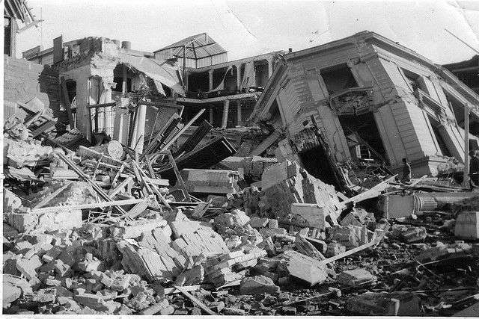

<https://images.app.goo.gl/Fuz8iNpzfdFZU1vS6>

## **ALASKA (EE UU):**

El 27 de marzo de 1964, Viernes Santo, un terremoto de magnitud 9.2 golpeó Alaska. También provocó un intenso tsunami, con olas que llegaron a superar los 5 metros de altura. Con una duración de 4 minutos, el "gran terremoto de Alaska", como se le conoce, se considera el seísmo más poderoso registrado en la historia de Norteamérica. Estimaciones posteriores cifran en 200.000 kilómetros cuadrados la superficie de la corteza terrestre que fue deformada como consecuencia del seísmo. Además, un importante efecto secundario de la sacudida fue el cambio temporal de suelo y arena de estado sólido a líquido en áreas como los cerros Turnagain, donde colapsaron los acantilados de arcilla, llevándose consigo viviendas.

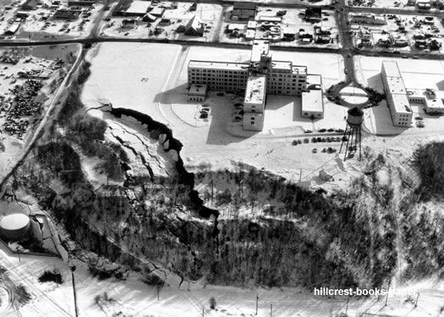

<https://images.app.goo.gl/n1D9XPua5bTYEpVk9>

## **SUMATRA-ANDAMAN (INDONESIA):**

En 2004 se produjo un terremoto de 9.1 grados en el Océano Índico, con epicentro cerca de la costa oeste de Sumatra (Indonesia). Catorce países de Surasia y África se vieron afectados. Casi 228.000 personas murieron o desaparecieron debido al seísmo. Es el que más duración ha tenido de todos los registrados hasta la fecha: entre 8,3 y 10 minutos. Y fue lo suficientemente grande para hacer que el planeta entero vibrara al menos un centímetro.

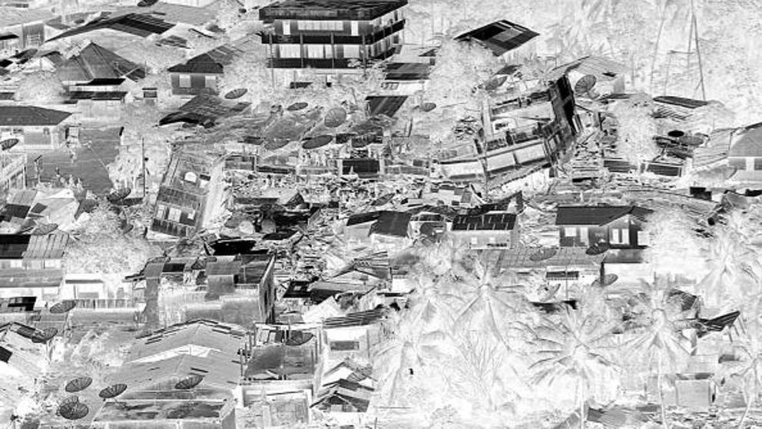

<https://images.app.goo.gl/vUesJHq4pRBdknZRA>

**Tema 3: 5 mejores dispositivos de Geolocalización(costo y beneficio)**

La geolocalización es la capacidad de obtener la ubicación geográfica real que marca el dispositivo, que puede o no tener conexión a internet.

Respecto a los costos no hay mucha información, debido a que se debe contactar a la empresa.

Aquí enuncio algunos de los dispositivos más destacados y de calidad, cabe añadir que se manejan bajo planes de renta de precio variable.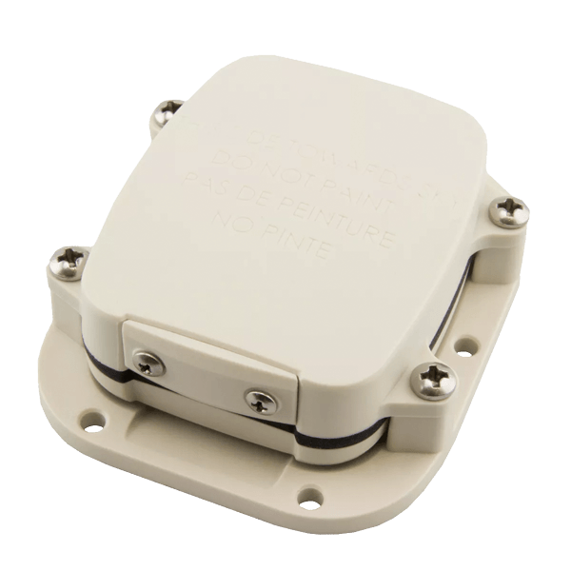

**SOC (SmartOne C)**

Dirigido a la industria y náutica deportiva. Es un geolocalizador del tipo satelital, que funciona como actuador automático, alimentado con 12 volts, a prueba de agua.

Funcional para riesgo de incendio, hundimiento de embarcaciones y alerta temprana.Además de localización del aparato en dado caso de robo en tiempo real.

Precio mercado: 2808 $

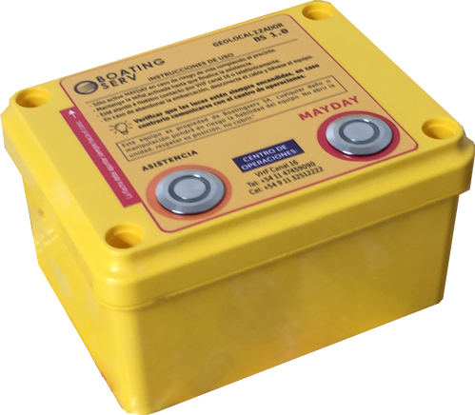

**SOC+ BS**

Envío de mensajes predeterminados desde lugares sin señal de celular, barcos, islas, etc.

Es a prueba de agua y con 6 entradas disponibles, con capacidad para enviar grandes cantidades de información. Se puede adaptar el dispositivo a la embarcación o industria minera.

(precio solo contactando a la empresa).

**SPOT Gen3**

Permitirá comunicar a sus familiares y amigos que se encuentra bien o enviar su ubicación GPS en tiempo real, es un dispositivo pequeño, diseñado para ser de bolsillo, con uso de la constelación de satélites Globalstar donde puede compartir mensajes con otros SPOT, además funciona en zonas sin cobertura. 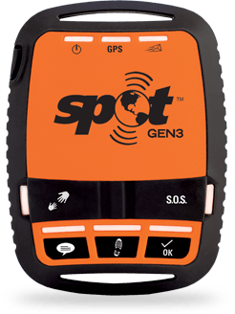

Entre sus características resaltables encontramos que es a prueba de agua,ideal para navegacion oceanica, embarcaciones,en pozos petroleros,deportistas extremos o expediciones.

Precio mercado: aprox 3600 $

**SOS (SmartOne Solar)**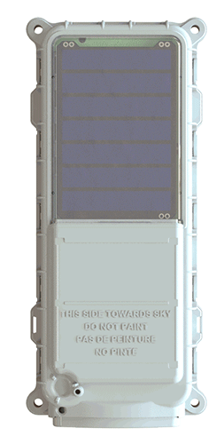

Diseñado paraoperar con energía solar sin necesidad de baterías externas**.** Ideal para rastreo y memoria de datos donde no llegan redes inalámbricas tradicionales.Dentro de sus características destacables encontramos que es de bajo mantenimiento, y su alimentación solar puede durar hasta 8 años.

Precio mercado: aprox 6000 $

Analizando todos estos dispositivos el mejor respecto a precio,calidad y beneficio es SPOT Gen3 porque tiene un amplio campo de aplicaciones, además de ser más asequible al público en general por ser más comercial .

<https://www.orbitalsatcom.com/checkout/cart/>

<http://www.boatingserv.net/dispositivos-de-geolocalizacion/>

**Tema 4. 3 empresas que ofrecen el servicio de mapeo con drones.**

Antes de entrar al tema de las empresas y presentarlas para que vean qué opción les llegase a convenir a la hora de querer hacer un mareo, es importante mencionar los beneficios de mateo con drones.

**Reducción del tiempo sobre el terreno y costos topograficos**

Recopilar datos geoespaciales con un dron es hasta cinco veces más rápido que con métodos situados en tierra y requiere menos mano de obra. Con el geoetiquetado PPK, también puedes ahorrar tiempo, ya que no es necesario colocar varios puntos de control terrestres. En definitiva, enviaras tus resultados topográficos mucho más rápido y a un menor costo.

**Proporciona datos exactos y exhaustivos**

Las estaciones totales solo miden puntos individuales. El vuelo de un dron produce miles de mediciones, que pueden ser representadas en diversos formatos (ortomosaico, nube de puntos, modelos digitales del terreno, modelos digitales de superficie, líneas de contorno, etc). Cada pixel del mapa producido o punto del modelo 3D contiene datos geográficos.

**Realiza mapas de zonas que serían inaccesibles de otra forma**

Un dron de cartografía puede despegar y aterrizar en prácticamente cualquier lugar. Ya no estarás limitado por zonas inalcanzables, peligrosas pendientes empinadas o duras condiciones del terreno no aptas para herramientas tradicionales de medición. No necesitarás cerrar autopistas o vías del tren, sino que podrás capturar los datos durante su operación, sin incurrir en gastos organizativos.

Empresas que ofrecen un servicio de maceo mediante drones

**Dentro de las opciones de empresas más prestigiosas que existen en el mercado de la topografía se encuentra WINGTRAONE**

EL MEJOR DRON PARA TOPOGRAFÍA

**¿Cómo te beneficia un dron WingtraOne en tus operaciones de topografía?**

Grandes zonas topográficas, un terreno difícil o escarpado, grandes diferencias de altitud, condiciones climáticas adversas o la ausencia de superficies planas requeridas para el despegue y el aterrizaje: el dron [WingtraOne para topografía y cartografía](https://wingtra.com/es/dron-mapeo-wingtraone/) puede superar estos desafíos en los proyectos topográficos de mediana y gran escala.

**Levantamientos topográficos con un dron**

Un [dron de topografía](https://wingtra.com/es/dron-mapeo-wingtraone/) proporciona un enorme potencial a los topógrafos y profesionales de SIG. Con un dron, es posible llevar a cabo levantamientos topográficos de la misma calidad que aquellos realizados recopilando medidas de alta precisión a través de levantamientos topográficos tradicionales, aunque en una fracción del tiempo. Esto reduce considerablemente el costo de la topografía y del volumen de trabajo sobre el terreno.

**Aplicaciones principales**

* Topografía / cartografía.
* Ordenamiento y desarrollo territorial.
* Mediciones precisas.
* Planificación urbana.

**Datos creados**

Los datos creados por [WingtraOne](https://wingtra.com/es/dron-mapeo-wingtraone/) son agnósticos con respecto al software de post procesamiento, por lo tanto, son compatibles con cualquier clase de soluciones de post procesamiento y flujos de trabajo SIG.

Tipos de modelos:

* Mapas de ortomosaicos.
* Nubes de puntos 3D.
* Modelos digitales de superficie (MDS).
* Modelo digital del terreno (MDT).
* Malla con texturizado.
* Líneas de contorno.

1. Otra empresa que se encarga de mateo de drones es **GLOBAL MEDITERRÁNEA GEOMÁTICA.**

Son una **empresa líder** en el sector de la **Geomática** con **25 años de experiencia**, que surge en **1995** como empresa especializada en **Topografía y Cartografía**, ofreciendo el mejor servicio profesional, gran capacidad de adaptación y las tecnologías de vanguardia más avanzadas a nuestros clientes.

En Global Mediterránea & Geomática son expertos en el uso del dron para levantamientos topográficos. Sus trabajos se caracterizan por la precisión y la calidad de los resultados. Esto es así gracias a los esfuerzos que han realizado en I+D (desarrollo de proyectossubvencionados a través del IMPIVA-Generalitat Valenciana-y del subprograma torres Quevedo- ministerio de ciencia e innovación) para contar con las mejores tecnologías de vanguardia y ofrecer el mejor servicio profesional a sus clientes.

1. **Alfa topografía** [**S.A.de**](http://s.a.de) **C.V.**

Las nuevas tecnologias aplicadas a la topografia "aterrizan" ahora con los nuevos equipos para levantamiento fotogrametrico con 2 opciones: ala fija para superficies considerables con el modelo SkyCruiser FlyMe y los modelos de rotor, para mayor control en el vuelo con los modelos de DJI Enterprise como el Phantom 4 RTK.

Adicionalmente a los equipos en aire, contamos con la solucion para el proceso de las imagenes, asi como la planeacion de las misiones y el control de las aeronaves: Pix4D, Agisoft y SkyPhoto.

**Tema 5: Qué se necesita para alimentar de energía eléctrica a un termostato de una pecera de 1000 litros con energía solar**

Un termocalentador está pensado para una cantidad determinada de metros cúbicos de agua. Así, nunca deberemos ni elegir uno que caliente por debajo de los litros de nuestro acuario ni por encima. Fundamentalmente, porque en esta elección se basa su correcto (o no) funcionamiento. A pesar de que lo más recomendable es preguntar a cualquiera de nuestros compañeros de mascotas, el truco para elegir correctamente un termocalentador es tener claro que se necesita al menos 1 Watio por cada litro de agua. Así, para un acuario de 1000 litros necesitaremos como mínimo un termocalentador de 1000 Watts.

Además, es importante elegir siempre un termocalentador que cuente con termostato. Tengamos en cuenta que la función de este elemento dentro del acuario es, precisamente, evitar las oscilaciones bruscas de temperatura. Un factor que es absolutamente determinante para la salud de nuestros peces y que no solo nos evitará muchas enfermedades (producidas tanto por sobre calentamiento como por enfriamiento) sino, también, su muerte. De ahí que el hecho de contar con termostato nos permitirá controlar en todo momento cuál es la temperatura real del agua y, en función de esta guía, ajustarla en caso de que algo no esté funcionando correctamente.

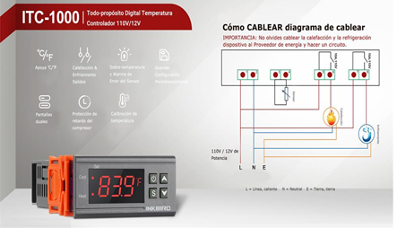

* Salida de doble relé, se puede conectar con equipos de refrigeración y calefacción al mismo tiempo.
* Apoye la lectura con Centígrado o Fahrenheit.
* Máxima carga de salida: 1100W (110V/12V)
* Hay double pantallas para visualización simultánea de la temperatura medida y la temperatura establecida.
* La temperatura puede calibrarse configurando el valor "CA".
* Protección de retardo del compresor para control de refrigeración.
* Cuando la temperatura es demasiado alta/baja o el sensor falla, se emitirá una alarma.